Тема:
НЕЗГЛАДИМІ СТОРІНКИ ЖИТТЯ, ОБПАЛЕНОГО ВІЙНОЮ
(О.Т.Твардовський, М,О,Шолохов, Генріх Белль – видатні письменники, гуманісти, громадські діячі, борці проти війни і насилля)

Мета:
Навчальна. Ознайомити учнів із основними подіями життя та творчої діяльності російських письменників О.Т.Твардовського, М.О.Шолохова, німецького письменника Генріха Белля. Розкрити позицію митців щодо подій Другої світової війни та вплив їхнього особистого досвіду на творчість.
Виховна. Виховувати почуття осуду будь-яких насильницьких дій, засудження війни.
Розвиваюча. Формувати у семикласників навички самостійної роботи із навчальним матеріалом, уміння ототожнювати і виділяти головне,розвивати критичне мислення, монологічне мовлення та виразне читання.

Тип уроку:
Урок-зустріч з письменниками у літературній світлиці.
(Прес-конференція з письменником).

Обладнання:
Портрети письменників;
Тематичний ілюстративний матеріал;
Запис пісні на слова Р.Гамзатова «Журавлі».
Кадр із документального фільму.

І. ФАЗА АКТУАЛІЗАЦІЇ
Епіграфи:
Щоб сонце світило для всіх на землі,
Ми разом говоримо: «Ні! Війні.»
Т. Штирляєва
Ми, письменники, народжені, щоби втручатися.
Генріх Белль
Слово вчителя:
Потворнішого явища, ніж війна, напевно, на Землі нема…З висловленою щойно думкою, погодяться, мабуть, усі, хто був свідком страшних воєнних лихоліть, хто чув гуркіт далеких канонад і зриви бойових снарядів, хто назавжди втратив на війні рідних людей, хто пройнявся серцем бодай однією воєнною історією, почутою з уст очевидців.
Потворне явище, жахливе, сповнене люттю і напоєне кров’ю… Сумна статистика, за якою знищене, понівечене життя, нестерпна біль, невичерпна скорбота рідних.
Ми щасливі у Бога, що живемо на мирній землі, під мирним українським небом, а про війну чули лише з розповідей старших людей, читали в книжках чи бачили у художніх фільмах.
Будьмо вдячні тим, хто, не шкодуючи свого життя, пройшовши тяжкий воєнний шлях, віддав своє життя заради миру на Землі, за мене, за Тебе, за усіх нас.
Звучить пісня на слова Р.Гамзатова «Журавлі».
Схилімо низько свої голови перед пам’яттю тих, хто не повернувся з поля бою, вшануймо їх хвилиною мовчання.
Хвилинне мовчання.

ІІ. ФАЗА ПОБУДОВИ ЗНАНЬ
- Виразне читання уривка
«…Обірвались людські струни за сірими шинелями, і тільки чути, як різало повітря й довбало землю розпечене залізо.
Далеко, на гони від хутора, покотився залізний сміх кулеметів і, наче в трясовині, бився десь праворуч. Ми відходили. Нервово рівнялась темна лінія і знову ламалась на скалки. З кожним кроком назад під шинелями хутко прокидалась і метушилась людина. Людина з болями, стражданнями, з жінками, нареченими і такою гострою снагою жити. Вона категорично заперечувала вогненній лінії і штовхала все швидше далі, назад-назад, за село. Де наші. А там…
Чорним струменем блиснула з ярка й розлилась по ріллі ворожа кавалерія. На мене дмухнула визволена смерть, і я почув, дубіють мої руки, ноги, і я, прикутий до місця, без думки дивлюся вперед».
(За Б. Антоненком-Давидовичем)
- Бесіда за прочитаним:
--- Які асоціації виникли у вас під час читання уривка?

ВІЙНА
Жорстокість!
Жах!
Біль!
Смерть!
Бездушність!

Людське
Любов
Мрії
Щастя
Сміх
Радість

--- За почутим уривком українського письменника Б.Антоненка-Давидовича поясніть, що робить війна з людиною?
(Орієнтовна відповідь: вона випалює людське, знищує мрії, натомість з’являються смерть, біль, жах, жорстокість, байдужість, бездушність).
Людство ХХ століття пережило дві світові війни. За словами Г.Островської, «злами історії завжди трагічні, і проходять вони через життя людей».
1933 р. став для Німеччини початком влади фашизму, а 1939 р. для усього людства початком Другої світової війни. А з 22 червня 1941 р. наша країна була втягнута у Велику Вітчизняну війну.
3. Стратегія «Займи позицію»
Діти! Займіть позицію.
--- Як ви гадаєте, чи потрібно писати про війну? Чи письменники повинні змальовувати усі ці перипетії, усі жахіття, посіяні війною, і доносити їх людям?
Учні міркують і «займають позицію».
Вчитель. 1939 рік. Розпочалася Друга світова війна. Одні письменники замовкли, але це мовчання грізно віщувало крах фашизму. Другі залишили територію конфлікту, і в еміграції з’явилась потужна антифашистська тематика.
Інші – взяли в руки зброю, або стали військовими кореспондентами і пройшли усіма стежинами воєнного лихоліття.
Кадр із документального фільму.
Вчитель. Діти! Сьогодні день у нас особливий. Через декілька хвилин у нашій літературній світлиці відбудеться зустріч з митцями, які жили в один період, яким, як не дивно, випала подібна доля у житті, які прославились своїм творчим генієм на увесь світ. У них – подібні думки, тематика творів, життєві цінності, життєве кредо: «Письменники народжені, щоби втручатися».
Це російські письменники Олександр Трифонович Твардовський, Михайло Олександрович Шолохов, Генріх Белль – німецький письменник.
На нашій зустрічі присутні і кореспонденти, які теж допомагатимуть у нашій подальшій роботі.
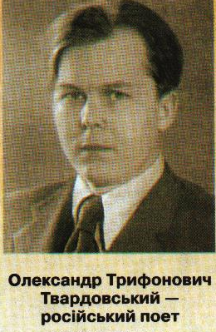
Учень-Твардовський. Я народився в найсвітліший день літа – 21 червня 1910 р в с. Загір’я Смоленської області в сім’ї коваля – людини грамотної, начитаної. Ще з дитинства був знайомий з російською класикою. Вечорами в нашій родині читали твори Пушкіна, Гоголя і Лермонтова.
Можливо, це і допомогло мені ще в ранньому віці взятись за написання віршів. Мій поетичний дебют відбувся в 15-річному віці, коли вперше були надруковані мої вірші.
Учень-кореспондент. Скажіть, будь ласка, коли ви себе відчули справжнім літератором?
Учень-Твардовський. У 1929 р. я поїхав в Москву, щоб знайти постійну літературну роботу. Однак через рік мені прийшлось повернутися у Смоленськ, де проживав до 1936 р.
Саме цим рокам я і завдячую своїм поетичним народженням. В Смоленську я вступив у педагогічний інститут. Але з 3 курсу пішов і доучувався в Московському Інституті історії, філософії та літератури, куди вступив у 1936 р.
Мої твори постійно друкували з 1931 р., але я вважаю, що тільки з поеми «Країна Муравія» я став справжнім літератором.
Учень-кореспондент. Кажуть, з цією поемою пов’язана якась цікава історія…
Учень-Твардовський. Як уже було сказано, я завершував своє навчання у Москві, в знаменитому Інституті історії, філософії та літератури. І, тут небувалий випадок в галузі освіти!
Я – студент… І згідно з інститутською навчальною програмою у вузі вивчають мою поему…, мою «Країну Муравію».
Учень-кореспондент. Найболючішою, даруйте, темою для Вас є тема війни. Розкажіть про свій нелегкий воєнний шлях.
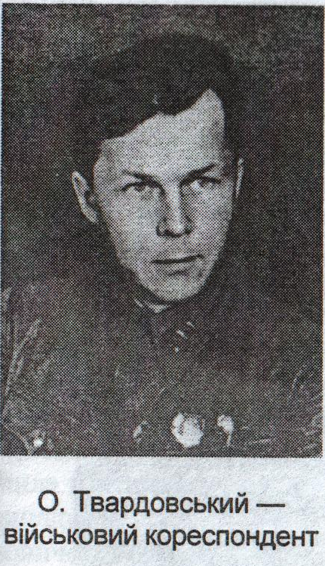
Учень-Твардовський. Мій шлях воєнний розпочався у 1939 р. Як військовий кореспондент, я брав участь у звільненні Західної Білорусі, а згодом, вже в званні офіцера, у Фінській кампанії 1939 -1940 рр. І не думав, що тільки в 1945р. зніму свою сіру солдатську шинель.
Учень-кореспондент. Нам відомо, що під час Великої Вітчизняної війни ви створили поему «Василь Тьоркін», яка мала величезний успіх у читачів.
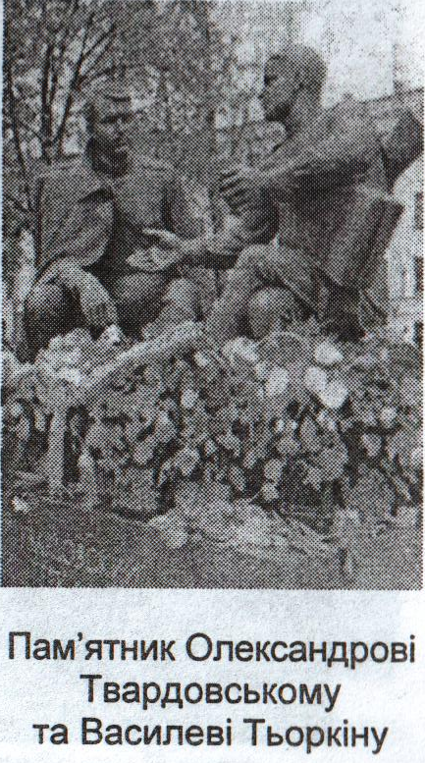
Учень-Твардовський. Так, поема «Василь Тьоркін» народилася на війні. Особливу популярність вона мала у бійців. Цей твір – яскраве втілення народного характеру та патріотизму. Поема писалась упродовж усієї війни і публікувалась окремими розділами у фронтових газетах.
Кожен боєць хотів бути подібним на мого Василя-героя.
Учень-кореспондент. Чи писали Ви щось, окрім віршових творів? У чи в післявоєнний період Ви писали про війну?
Учень-Твардовський. Війна залишила глибокий слід у моєму серці. У 1947р. я опублікував книгу про Велику Вітчизняну війну під загальним заголовком «Батьківщина і чужина».
Учень-кореспондент. Олександре Трифоновичу, поділіться з нами, що є головним напрямом у Вашій творчості.
Учень-Твардовський. «Особисто я, мабуть, за все своє життя вже не зможу відійти від суворого й величного, нескінченно різноманітного і так мало відкритого у літературі світу подій, переживань і вражень воєнного періоду.»
Поетичним втіленням цієї думки і стали мої вірші «Я був вбитий під Ржевом…» і «На карб не ставте дотепер мені».

Вчитель. Тема Другої світової війни знайшла своє місце і в творчості видатного російського письменника, лауреата Нобелівської премії М.О.Шолохова.
До нього особисто вона теж доторкнулася своїм чорним крилом.

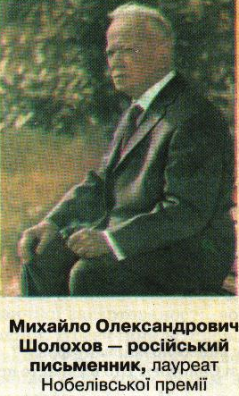
Учень-Шолохов. На мою долю припало дві світових війни. Коли жорстока громадянська війна охопила Дон, я, будучи 14-річним хлопцем, покинув навчання і пішов воювати на боці Червоної Армії.
Після війни я переїхав в Москву, щоб продовжити навчання, але більше навчатися мені не довелось. Прийшлось займатися самоосвітою.
В цей час у мене «з’явився справжній потяг до літературної праці». Завдяки літературним старанням з-під мого пера на початку 1926 р. вийшла збірка «Донські оповідання», а через рік – збірка «Лазоревий степ».
Мрія написати твір про Дон і рідних мені людей примусила мене повернутись в рідні місця.
Плідна праця над романом «Тихий Дон» дала позитивні результати.
У 1928 р. в журналі «Октябрь» (квітень, жовтень) виходять перші дві книги роману, які викликають схвальні відгуки критики. На початку 1929р. у Берліні в перекладі німецькою мовою виходить перша книга роману. Це принесло мені світове визнання. А згодом з’явився і роман «Піднята цілина».
Учень-кореспондент. Михайле Олександровичу, а як вплинули на Вас, на вашу творчість події Другої світової війни?
Слайдове зображення. М.Шолохов у воєнній формі.
Учень-Шолохов. Коли розпочалася Велика Вітчизняна війна, мене, полкового комісара запасу призвали в армію. Я став військовим кореспондентом. Брав участь в боях під Смоленськом, Ростовом, на Волзі, фронтовими дорогами дійшов до кордонів Німеччини, пережив поранення.
У 1942 р. до всенародної трагедії додалась й особиста: під час німецького бомбардування на станції Вьошенській загинула моя 75-річна матір Анастасія. Від будинку залишилися одні руїни, згоріла моя бібліотека, всі мої рукописи.
Учень-кореспондент. Які твори писались на фронтах Великої Вітчизняної війни?
Учень-Шолохов. У травні 1943 р. газети «Правда» і «Красная звезда» почали друкувати роман «Вони воювали за Батьківщину». У цьому творі я правдиво описував важкі оборонні бої літа 1942 року, коли танкові армії ворога прорвали фронт і ринули на простори донських степів. І тільки завдяки мужності та незламній силі духу простих рядових воїнів вдалося зупинити цю страшну навалу.
На жаль, цей твір залишився незакінченим.
Учень-кореспондент. З вашого дозволу хочу запитати, чому Ви не завершили роману «Вони воювали за Батьківщину»? До речі, цього року ми бачили екранізацію названого твору. Дуже хвилюючий, присвячений людському героїзму на війні.
Учень-Шолохов. Пробачте, але це моя таємниця. Відповіді на це питання я дати не зможу.
Однак хочу продовжити попередню тему. Окрім роману «Вони воювали за Батьківщину» я писав ще нариси та оповідання, у яких намагався виховати ненависть до ворогів. Герої моїх творів бачили злочини німецьких солдатів, і в них з’явилося бажання вижити, щоб продовжити боротьбу з окупантами.
Учень-кореспондент. Які теми хвилювали Вас як письменника найбільше?
Учень-Шолохов. Теми війни і доля людини – ось що найбільше хвилювало мене і як людину, і як письменника.
Учень-кореспондент. Доля людини… Ми знаємо, що у творчості чільне місце зайняло оповідання під такою ж назвою.
Розкажіть, що породило у Вас цей твір?
Учень-Шолохов. Постараюся пригадати. Це було після війни, у 1946 році. Під час полювання я на березі річки зустрівся з колишнім фронтовиком. Чоловік, прийнявши мене за шофера-фронтовика, розповів хвилюючу історію свого життя.
Я дуже довго виношував задум твору, і лише через 10 років з’явилось оповідання під назвою «Доля людини».
Його надрукували 31 грудня 1956 – 1 січня 1957 р. у газеті «Правда». Цей твір викликав шквал листів, які приходили і в редакцію газети, і на радіо, і особисто до мене.
Писали люди, що пережили всі жахи полону, сім’ї загиблих фронтовиків, робітники, лікарі, педагоги, вчені, друзі по перу: Борис Полєвой, Еріх Марія Ремарк, Ернест Хемінгуей.
Чимало читачів хотіли знайти Андрія Соколова, низько вклонитись йому за його незламність, оточити людським співчуттям.
Учень-кореспондент. Дякуючи Вам, Вашому таланту Ви, Михайле Олександровичу, удостоєні найвищої нагороди в галузі літератури, нагороджені багатьма урядовими нагородами.
Учень-Шолохов. Найвищою моєю нагородою є любов людей, увага до моєї творчості.
Я щасливий, що «мої книги допомагають людям ставати кращими, чистішими душею, пробуджують любов до людини, прагнення активно боротися за ідеали гуманізму та прогресу людства»
Цій благородній меті й служило моє перо письменника. А 10 грудня 1965 мені була присуджена міжнародна Нобелівська премія – одна з ознак світового визнання мого таланту.
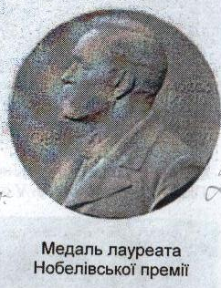
Вчитель. Не менш цікавою буде наша наступна зустріч – зустріч з людиною незвичайної долі, незвичайних поглядів і переконань, людиною великого таланту і щирої, навстіж відкритої душі – Генріхом Беллем.
Учень-Белль. Мені сьогодні найважче… Найважче, бо я був під час Другої світової війни солдатом армії, яка з метою загарбання і поневолення напала на ряд європейських країн, в тому числі і Вашу.
Моя зустріч із Вами – це зустріч-сповідь, зустріч-покаяння… Хто я такий і які мої переконання, Ви дізнаєтеся із моєї розповіді.
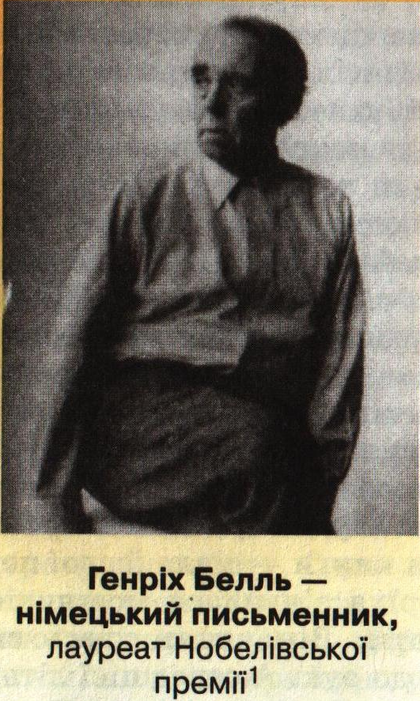
Я – Генріх Белль – відомий німецький прозаїк, драматург, публіцист. Я теж належу до того покоління людей, життя яких було скалічене Другою світовою війною. Я зростав у простій, спокійній, мирній сім’ї.
Мені було 16 років, коли до влади в Німеччині прийшла партія, вождем якої був Адольф Гітлер. У країні, де панують солдатські порядки, де цінність людини визначається її відданістю абсурдній ідеї підкорення народів «наднацією», готовністю зі зброєю іти і завойовувати, було надзвичайно важко зберегти гуманістичні переконання.
У Німеччині множились спілки гітлерівської молоді (гітлерюгенди), і нацисти всіляко намагалися залучити до них усіх юнаків.
Навчаючись у греко-римській гуманітарній гімназії, я був одним з небагатьох гімназистів (а нас було 200), хто відмовився вступати до ФМО «Гітлерюгенд», і був змушений терпіти глузування й приниження оточуючих.
Це зерна батькової науки, посіяні у мою благородну дитячу душу, проросли і допомогли зробити свій вибір. Хоча за все доводилося розплачуватися.
У той час, поки юні гітлерівці займались військовою підготовкою, я зі своїми поодиноким побратимами виконували найбрудніші роботи.
Війна ще не розпочалася, але вже позбавила нас можливості думати про своє майбутнє. Ми догадувались, що «війна вибухне не пізніше 1938р., що нацисти її так чи інакше спровокують».
Учень-кореспондент. Чи вдалось Вам закінчити навчання у гімназії? Як склалась Ваша подальша доля?
Учень-Белль. Закінчивши греко-латинську гімназію, я відмовився від військової служби і пішов працювати учнем продавця в один із боннських букіністичних магазинів.
Робота була нудна й нецікава… Але з’явилась можливість багато читати, читати усе, що потрапляло до рук. Під враженням від прочитаного я почав писати власні твори: романи, повісті, оповідання. Писав несамовито, безперервно, ніби намагався за собою залишити якийсь слід, ніби боявся розчинитися у хаосі війни. Однак все, що написав загинуло у зруйнованому фашистами Кельні.
У 1938 р. мене було мобілізовано на примусові роботи. В 1939 р. я поступив у Кельнський університет, але провчився в ньому лише місяць.
Мене мобілізували до вермахта, а у вересні почалася війна…
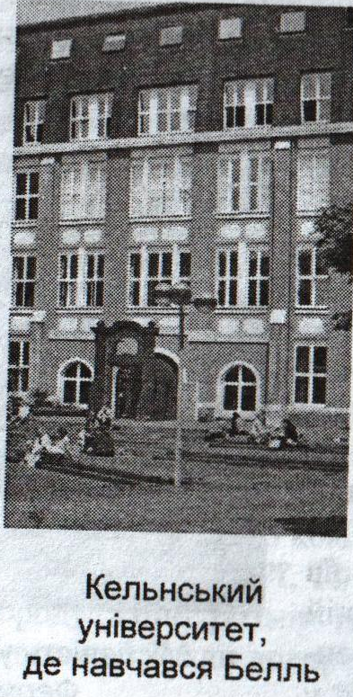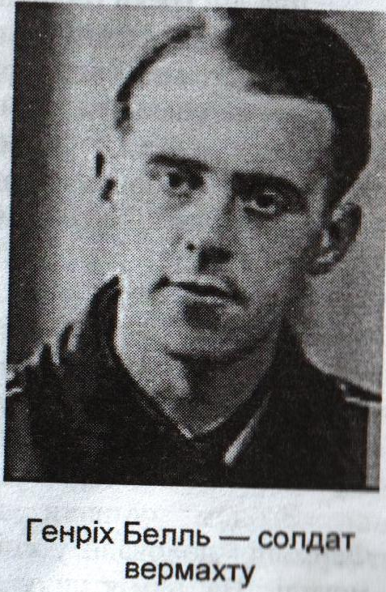
Учень-кореспондент. Розкажіть, будь ласка, про свою, всупереч волі, участь у боях Другої світової війни.
Учень-Белль. Мені стало легше, що ви мені повірили. Справді, на фронт я йшов у примусовому порядку. Мені, людині-гуманісту, це було і страшно, і не зрозуміло. За що? Все ж довелося виконувати обов’язки капрала на Східному та Західному фронтах, воювати на території Польщі, Франції, України, Румунії, Угорщини, Німеччини.
Я був тричі пораненим. Але кожне поранення сприймав як дарунок Божий, адже це давало мені можливість хоч на деякий час відпочити від війни, яку я так ненавидів, але в якій вимушений був брати участь.
Учень-кореспондент. Ви воювали на території України? Що вам запам’яталось?
Учень-Белль. Влітку 1943 р. я потрапив на найстрашніший із фронтів – Східний і опинився на території України. В моїй пам’яті назавжди залишилися назви географічних місцевостей вашого краю: Галичина, Волинь, Запоріжжя, Львів, Черкаси, Одеса, Севастополь, Херсон, Коломия, Стрий, Калинівка…
Ці географічні об’єкти стали для мене символами німецьких поразок та численних смертей, з ними пов’язані долі моїх героїв.
Прочитайте роман «Дім без господаря», повість «Потяг ніколи не спізнюється». Полум’я війни боляче опалило мою душу. До останніх своїх днів я відчуватиму докори сумління, адже я був солдатом тієї армії, яка напала на Польщу, на Голландію, на Бельгію… Як німецький солдат я входив у Київ, в Одесу, в Крим. І я усвідомлюю особисту відповідальність за всі злочини гітлерівського вермахта. Ця ненависна війна стала для мене літературною школою. І тому я закликаю: «Люди, будьте гуманістами! Не принижуйте, не руйнуйте людську особистість. Кожна людина має право на життя і щастя!»
Учень-кореспондент. Нам відомо, що Вас сприймали не лише як видатного письменника, а як совість німецького народу, як людину, що гостро відчувала свою причетність до часу і сучасників, глибоко сприймала чужий біль і несправедливість. Тому-то вершиною міжнародного визнання стало обрання Вас президентом Міжнародного ПЕН-клубу у 1971 р. та присудження Нобелівської премії у галузі літератури в 1972 р.
ІІІ. КОНСОЛІДАЦІЯ
Слово вчителя:
Діти! Ми мали чудову нагоду познайомитись із прекрасними людьми, талановитими митцями, які своєю найсильнішою зброєю – словом виголосили на весь світ свій протест проти війни, закликали боротись за мир, справедливість, життя!
Справді, нам потрібно бути пильними і розумними, бо, як говорив античний поет Овідій, її величність людина, хоч багато чого навчилась, багато вміє, але здатна забути усі моральні заповіді. І від вас залежатиме, яким буде майбутнє, якою буде наша доля.
Стратегія РОФТ (Роль. Отримувач. Форма. Тема):
У формі РОФТ висловити свої власні ідеї, думки, які з’явились під час «зустрічі» із письменниками.
IV. ДОМАШНЄ ЗАВДАННЯ
На основі статей підручника підготувати розповідь про письменників: О.Твардовського, М.Шолохова, Генріха Белля.
1 групі учнів навчитись виразно читати поезії О.Твардовського «Я поліг біля Ржева», «На карб не ставте дотепер мені».
2 групі підготувати повідомлення про історію написання вірша «Я поліг біля Ржева».
Скласти гроно на тему:
1 група – «О.Т.Твардовський»;
2 група – «Генріх Белль»;
3 група – «М.Шолохов».

